Министерство науки и высшего образования Российской Федерации
Федеральное государственное бюджетное образовательное учреждение
высшего образования
«Московский государственный технический университет
имени Н.Э. Баумана
(национальный исследовательский университет)»

(МГТУ им. Н.Э. Баумана)

Факультет «Информатика и системы управления»
Кафедра ИУ5 «Системы обработки информации и управления
Предмет «Сети и телекоммуникации»
Отчет по лабораторной работе №: 3
«Проектирование и анализ локальных вычислительных сетей в пакете NetCracker. Сети Ethernet. Сетевое оборудование»
Вариант 23

Выполнил:
Студент группы ИУ5Ц-71Б
Рябкин А.В.

Проверил:
ст.п. Антонов А.И.

Цель работы:
Закрепление теоретических знаний в области конструирования и исследования характеристик сетей ЭВМ. Изучение программы Net Cracker Professional 4.1, а также приобретение практических навыков проектирования и моделирования работы сети, а также оценки принятых проектных решений.
С помощью программы Net Cracker Professional 4.1 необходимо построить модель вычислительной сети заданной топологии. В соответствии с топологией сети произвести подбор необходимого сетевого оборудования конкретного производителя в базе данных программы.
Задать сетевой трафик между компьютерами и произвести анализ полученных результатов. Добиться безошибочной работы модели.

Задание:
Вариант | A | B | C | D | E | F | G | H | I | J | K
23 | 8 | 3 | 6 | 9 | 4 | POP3 | FileServer | SQL | CAD/CAM | HTTP | FTP
Построить ЛВС следующей топологии: Сегмент №1 на
концентраторе 10BaseT из A(8) рабочих станций и сегмент №2 10Base5 из B(3) рабочих станций посредством Ethernet to FDDI switch-1 подключены к кольцу FDDI, к которому подключены через оптоволокно также серверы FS1 и FS2. C(6) рабочих станций подключены к тому же кольцу FDDI через Ethernet to FDDI switch-2. Сервер FS1 обслуживает F(POP3)-клиентов и G(FileServer)-клиентов, сервер FS2 – H(SQL), I(CAD/CAM) и J(HTTP)-клиентов. Станции сегмента №1 являются F(POP3)-клиентами, станции, подключенные через Ethernet to FDDI switch-2 - G(FileServer)-клиентами, компьютеры сегмента №2 – H(SQL)-клиентами. Все рабочие станции обращаются за FS2 c I(CAD/CAM) и J(HTTP) траффиком.
Размер ответа на запрос (Reply Size) для сервера FS1 рассчитывается по нормальному закону: Мат. ожидание – 800, дисперсия - 1000, размер в байтах. Задержка ответа на запрос (Replay Delay) распределена по экспоненциальному закону, мат. ожидание – 1, время в секундах.
Размер ответа на запрос (Reply Size) для сервера FS2 рассчитывается по равномерному закону: Мат. ожидание – 1024, дисперсия - 2048, размер в байтах. Задержка ответа на запрос (Replay Delay) распределена по экспоненциальному закону, мат. ожидание – 2, время в секундах.
Вывести статистику: для серверов – среднюю нагрузку (average workload); для остального сетевого оборудования - процент использования (average utilization).

Выполнение работы:
Собрали схему:
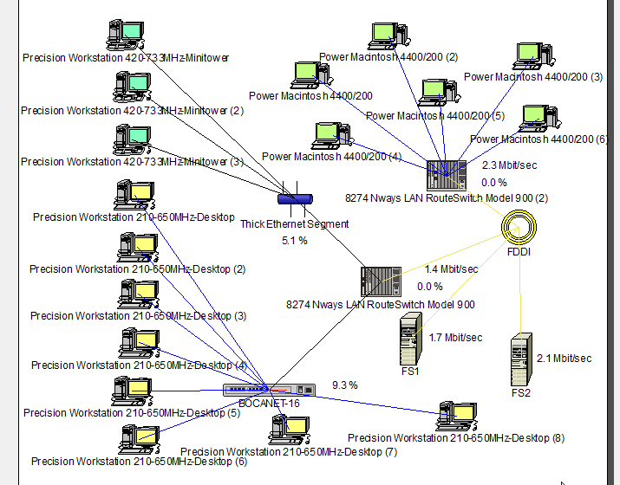

Настроим трафик рабочих станций:

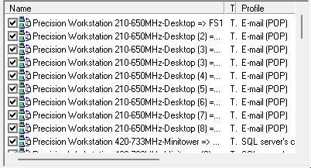

Установим размеры и задержку ответа серверов:
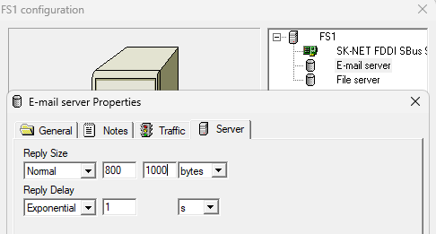
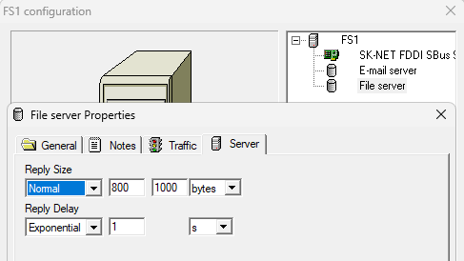

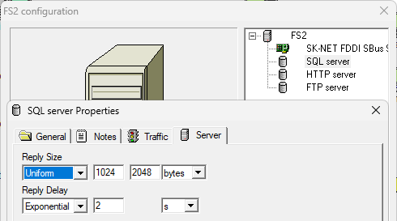
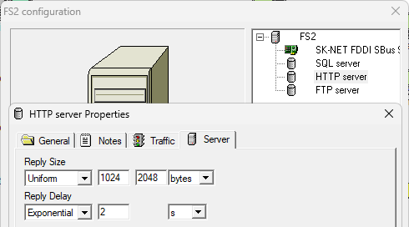
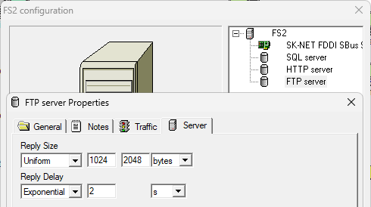

И выведем статистику: avg load для серверов и avg util для всего остального сетевого оборудования. Однако в связи с тем что на свичах у меня получилось 0.0%, я так же добавлю там avg load.
Запустим:
